***ГИМНАСТИКА ДЛЯ УМА***

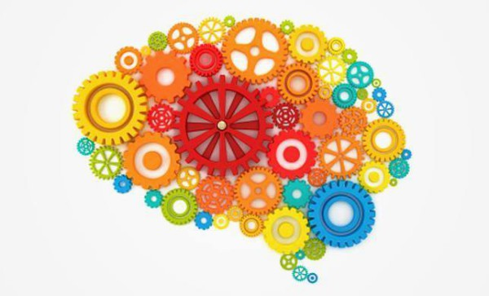

Мозг управляет движениями мышц – научный факт. Не менее научна и  подтверждена экспериментами и  обратная зависимость: движения мышц обучают мозг. Так, маленьким детям для правильного развития мозга необходимо двигаться. Именно поэтому они могут часами ползать, шевелить пальчиками, пытаться встать, падать и вновь пытаться… Научить, например, ходить или жевать, объясняя словами, невозможно. Тело должно пробовать, а мозг вдогонку за мышцами осознает и запечатлевает навык. Такая тренировка формирует в мозге связи, без которых человек в будущем не сможет успешно обучаться чему бы то ни было.

**Роль движений для развития психики и интеллекта чрезвычайна велика**

От работающих мышц импулься постоянно поступают в мозг, стимулируя центральную нервную систему и тем самым способствуя ее развитию. Чем более тонкие движения приходится осуществлять ребенку и чем более высокого уровня координации движений он достигает, тем успешнее идет процесс его психического развития. Двигательная активность ребенка не только способствует возрастанию мышечной силы как таковой, но и увеличивает энергетические резервы организма. Учеными установлена прямая зависимость между уровнем двигательной активности детей и их словарным запасом, развитием речи, мышлением.

Для улучшения мозговой деятельности полноценного питания мало, **мозг, как и тело,  нужно тренировать каждый день** путем несложных, но эффективных упражнений. Нейробика, или аэробика (тренировка) нейронов призвана при помощи специальных упражнений освежить, улучшить их деятельность.

Гимнастика для ума — это специальные**физические упражнения**, каждое из которых положительно влияет на наши мыслительные способности (способности к обучению). Гимнастика основана на взаимосвязи физического развития, развития речи и когнитивных способностей человека.

Достаточно 5-7 минут в день тренироваться — результаты не заставят себя ждать. Причем, эффект будет заметен сразу в виде **бодрости, прилива сил и улучшения способности сосредотачиваться**. А долгосрочные результаты?

**Кому нужна гимнастика для ума?**

Гимнастика для ума полезна всем детям: ведь она помогает лучше раскрыть потенциал мозга. Очень нужна гимнастика **детям со следующими особенностями**:

* с трудностями в обучении;
* с задержкой речевого развития;
* с различными речевыми проблемами;
* с СДВГ (синдром дефицита внимания с гиперактивностью);
* из «группы риска» — если беременность, роды, раннее развития проходили со сложностями (гипоксия, асфиксия, инфекции и т.д.);
* у которых наблюдается что-то из следующего: трудность переключения, повышенная капризность, быстрая умственная истощаемость, эмоциональная лабильность, дефицит внимания, проблемы с самоконтролем.

**В чем поможет гимнастика для ума?**

Если тренироваться каждый день хотя бы 7 минут, гимнастика **поможет восстановить недостающие связи в головном мозге**, улучшит мыслительные процессы, а также:

* Повысит уровень энергии, необходимой для мышления.
* Улучшит произвольное внимание и саморегуляцию.
* Улучшит зрительно-моторную и двигательную координацию.
* Поможет развитию психических процессов (памяти, внимания, мышления).
* Активизирует межполушарное взаимодействие.

**Эффект от упражнений будет** не мимолетным, а **длительным**, так как гимнастика для ума действительно **тренирует мозг** (в отличие от лекарств, которые вносят улучшения лишь на время приема).

**Какие упражнения включает гимнастика для ума?**

Она включает в себя упражнения:

* направленные на умение напрягаться и расслабляться;
* растяжки;
* направленные на умение подобрать и сохранить какую-то позу;
* направленные на умение переключаться;
* перекрестные упражнения;
* игры с правилами;
* игры, где нужно начать или закончить действие по сигналу.

Часто в гимнастику включают упражнения из йоги, у-шу, тай-чи, различные дыхательные упражнения и упражнения для глаз. Для детей важно, чтобы упражнения были не скучными, а имели вид игры.

**Упражнения для ума: переключение, межполушарное взаимодействие, саморегуляция**

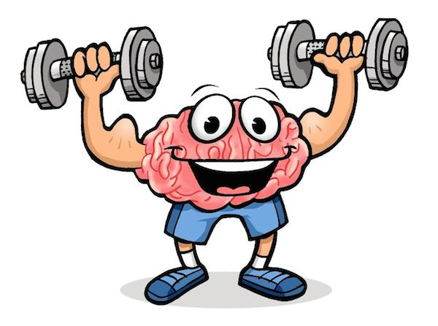

**Упражнение на растяжку «Струна»** (управление движением — подготовка в познавательной деятельности: прогнозированию, пониманию, длительному удержанию внимания).И.п. лежа на спине. Предложите ребенку представить себя сильно натянутой струной и растягивать тело. Сначала нужно потянуться двумя руками. Потом двумя ногами. Затем — правой рукой и правой ногой, и, наконец, левой рукой и левой ногой. Спина при этом не должна выгибаться или напрягаться. Потом упражнение повторяется лежа на животе.

**Ленивая восьмерка»** — самое знаменитое упражнение из BrainGym (развивает тактильные и кинестетические способности, учит  не перескакивать со строчки на строчку при чтении, не читать повторно одно и то же слово, расслабляет глаза и шею, улучшает способность центрироваться, поддерживать баланс и физическую координацию, улучшает координацию движений «рука-глаз»).

Стоя начертить в воздухе знак бесконечности сначала левой рукой, затем правой рукой ( ладони в кулак, из кулака вверх большой палец), затем двумя руками одновременно (ладони в замок, большие пальцы вверх), глаза смотрят на большие пальцы.

[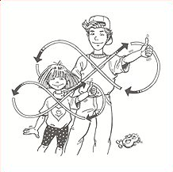](http://detskaya-rech.ru/wp-content/uploads/2015/07/Screen-Shot-2015-07-04-at-13.09.52.png)**«**

**Лезгинка»**(внимание, переключение, межполушарное взаимодействие).[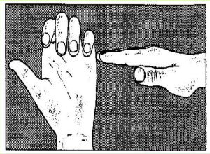](http://detskaya-rech.ru/wp-content/uploads/2015/07/Упражнения-для-ума.png)Покажите ребенку, как сложить левую руку в кулак, отставив большой палец в сторону и развернув кулак пальцами к себе. Затем правой рукой прямой ладонью в горизонтальном положении нужно прикоснуться к мизинцу левой. После этого одновременно меняйте положение правой и левой руки (6-8 раз). Цель: добиться высокой скорости переключения.

**«Крючки»***(улучшение самоконтроля, осознание собственных границ, способность чувствовать себя комфортно в любой обстановке).*

[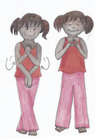](http://detskaya-rech.ru/wp-content/uploads/2015/07/Screen-Shot-2015-07-06-at-17.04.28.png)

Первая часть: стоя (можно сидя), руки скрестить ладонями друг к другу, сцепить пальцы в замок, вывернуть руки к себе, прижать к груди; ноги перекрестить. Кончик языка прижать к верхнему твердому небу, глаза закрыть , «смореть» в потолок. Дыхание глубокое. Быть в таком положении около 1 минуты.  
Вторая часть: расплести «замок» рук и ног. Соединить кончики пальцев снова перед грудиной. Дыхание глубокое.

**«Послушай тишину»** (произвольнаясаморегуляция). Лежа на спине, нужно закрыть глаза и последовательно послушать звуки: на улице за окном, потом в комнате, звук своего дыхания, звук биения сердца.

**Упражнение «Двойные каракули»**(рисование зеркальных фигур одновременно правой и левой руками (ногами) — облегчает переход от общей к мелкой моторике, помогает сосредоточиться, развивает умение следовать инструкциям, улучшает пространственное восприятие,  навыки чтения, письма и математики).

На доске или мольберте нарисуйте разноцветными маркерами одновременно обеими руками фигуры, похожие одна на другую, как зеркальное отражение. Движение рук должно идти от плеч – друг к другу, в противоположную сторону, вверх и вниз, в то время как на доске появляются занимательные фигуры. Станьте позади ребенка и помогите ему, направляя его руки, задавая им движение. Научите его делать движения от срединной линии тела, от грудины. Произносите вслух: «В сторону, вверх, к центру, вниз», помогая ему рисовать одновременно обеими руками квадраты, круги, углы и прочие формы. Пусть продолжает самостоятельно, когда научится рисовать без усилия «зеркальные» фигуры.

Напоминайте ему, что нужно держать голову расслабленной, не напрягать руки и глаза во время движения, обращайте внимание на процесс, а не на результат. Старайтесь избегать как положительных, так и отрицательных суждений. Поощряйте любые эксперименты.

Пусть ребенок начинает рисовать на большой доске, а потом попробует делать это на небольшом листе бумаги, прикреплённом к стене или полу.

Предлагайте различные инструменты для рисования (карандаши, маркеры, мел, краски).

Если вы работаете в группе, рисуйте каракули в воздухе, под музыку, одновременной всей группой под руководством «дирижёра». Пусть дети выполнят упражнение, не только руками, но плечами, локтями, запястьями, стопами.

Сидя дети могут попробовать рисовать Двойные каракули руками и стопами одновременно.

Если вы занимаетесь с малышами или с особенными детьми, обязательно используйте музыку или напевайте, выступайте в роли дирижёра, чтобы дети могли следить за движениями ваших рук.

***Помните о том, что любое упражнение сначала надо проверить на себе, а потом делать с ребенком. Старайтесь привнести во все элемент игры. Много игр не бывает! Чем меньше ребенок, тем это актуальнее.***